Licenciatura em Tecnologias de Informação

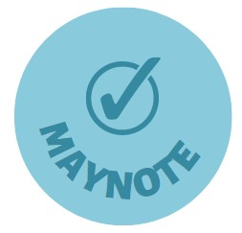

**Unidade Curricular**

Desenvolvimento de Aplicações para Dispositivos Móveis

**Orientador**

Fábio Marques

**Discente**

Leandro Manuel da Silva Correia

Águeda | 30 de junho de 2022

**Índice**

Introdução 1

1. Atividades 1

1.1. Login 2

1.1.1. Login com E-mail 2

1.1.2. Login com Google 2

1.1.3. Login com Facebook 3

1.2. Registo 3

1.3. Menu 3

1.4. Notas 4

1.5. Lembretes 5

1.6. Perfil 5

1.7. Logout 6

2. Discussão 7

Referências 8

Anexos 8

**Índice de figuras**

Figura 1: Fluxo de navegação - Maynote. 1

Figura 2: Login (protótipo). 2

Figura 3: Login (resultado final). 2

Figura 4: Registo (protótipo).. 3

Figura 5: Registo (resultado final).. 3

Figura 6: Menu. 4

Figura 7: Criar nota. 4

Figura 8: Lista de notas. 4

Figura 9: Editar e eliminar notas. 4

Figura 10: Criar lembrete. 5

Figura 11: Lista de lembretes. 5

Figura 12: Editar e eliminar lembrete. 5

Figura 13: Perfil. 6

Figura 14: Logout. 6

# Introdução

O presente trabalho foi realizado no âmbito da unidade curricular de Desenvolvimento de Aplicações para Dispositivos Móveis. De forma geral, segundo os objetivos desta unidade curricular, enquanto aluno eu devo ser capaz de “identificar os elementos que integram um dispositivo móvel”, sabendo “explicar as suas características principais, o seu funcionamento, a forma como se interligam e o seu impacto no desempenho global do dispositivo”. Ademais, devo conseguir desenvolver aplicações que manipulem os recursos locais e remotos de dispositivos móveis a partir de ligações de rede. Assim, na descrição dos vários tópicos que se seguem explico de que forma criei a *Maynote* e apresento a resposta a estes objetivos na prática. O trabalho foi desenvolvido no *Android Studio* como linguagem base em *Java*. O principal suporte da aplicação trata-se da *Firebase*, administrando a autenticação (por *E-mail, Google* e *Facebook*) e a base de dados *Realtime Database*.

Quanto à estrutura deste documento, esta assenta em 2 tópicos fundamentais, as atividades e a discussão. No primeiro tópico faço a descrição das atividades, do layout que elaborei e refiro as variáveis e os métodos mais relevantes. Posteriormente, na discussão, exploro aquilo que não funcionou como desejado, o que aprendi ao longo de todo o processo e ainda faço uma reflexão acerca das eventuais soluções.

# Atividades

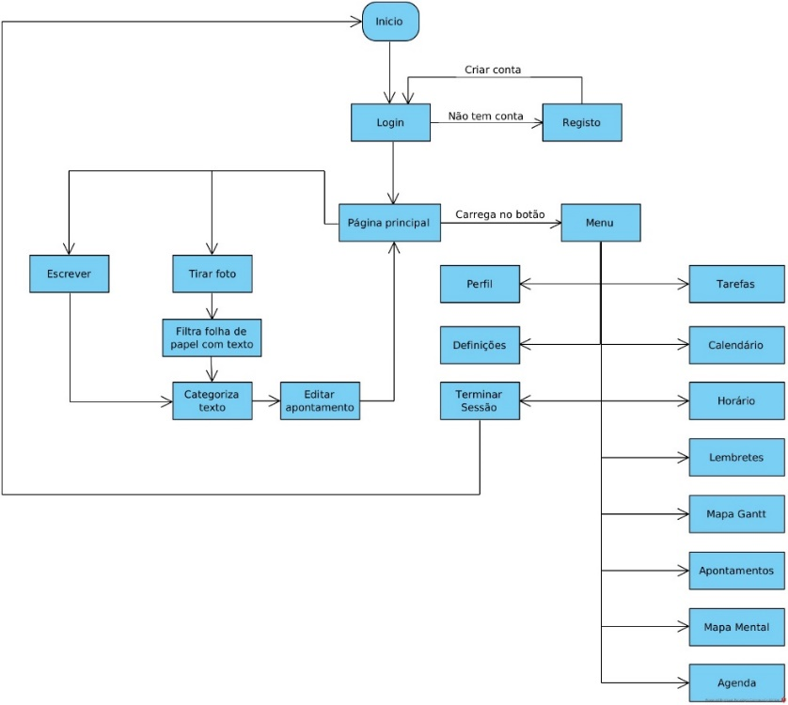O utilizador poderá usufruir das seguintes atividades: *Login* (com *E-mail*, *Google* e *Facebook*), Registo, Página Principal, Menu, Notas e Lembretes.

Figura 1: Fluxo de navegação - Maynote.

## Login

Em primeiro lugar, ao iniciar a aplicação, o utilizador pode selecionar as opções de iniciar sessão com *Google* (1.1.2. *Login* com *Google* ) ou *Facebook* (1.1.3. *Login* com *Facebook* ); se pretender registar-se na aplicação, tem a possibilidade de criar conta, preenchendo alguns campos referentes a informações pessoais. No caso de o utilizador já ter conta poderá iniciar sessão diretamente, introduzindo o e-mail e a palavra-passe como credenciais de acesso (1.1.1. *Login* com *E-mail* ).

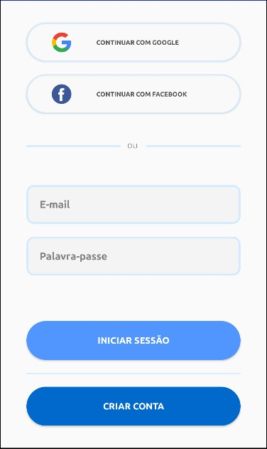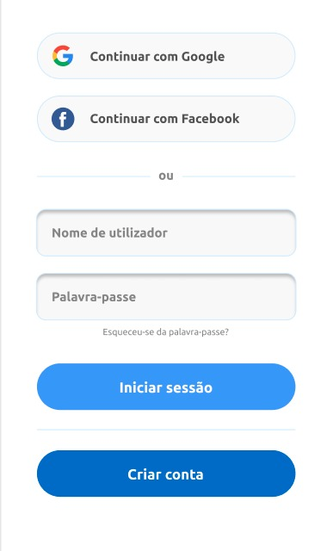

Figura 2: Login (protótipo).

Figura 3: Login (resultado final).

### Login com E-mail

O *Login* com *E-mail* é constituído por dois campos a preencher pelo utilizador e um botão para iniciar sessão. Os campos *E-mail* e palavra-passe juntos, formam uma credencial de acesso para aceder ao método de autenticação via *E-mail* da *Firebase*. Já o botão “Iniciar Sessão” confirma a credencial reencaminhando para a “Página Principal”.

### Login com Google

O *Login* com *Google* é constituído somente por um botão “Continuar com *Google*” que utiliza o método da *Firebase* para iniciar sessão e o método “Criar utilizador” para colocar o utilizador na base de dados.

### Login com Facebook

O *Login* com *Facebook* é constituído somente por um botão “Continuar com *Facebook*” que utiliza o método da *Firebase* para iniciar sessão e o método “Criar utilizador” para colocar o utilizador na base de dados.

## Registo

Com o “Registo” o utilizador poderá registar-se via *E-mail* e inserir os seus dados nos respetivos campos. O utilizador deve introduzir o seu nome próprio (obrigatório) e o seu apelido (opcional). Como credenciais de acesso à *Maynote* o utilizador deve utilizar um *E-mail* e palavra-passe válidos. Se assim desejar poderá inserir a data de nascimento e o género.

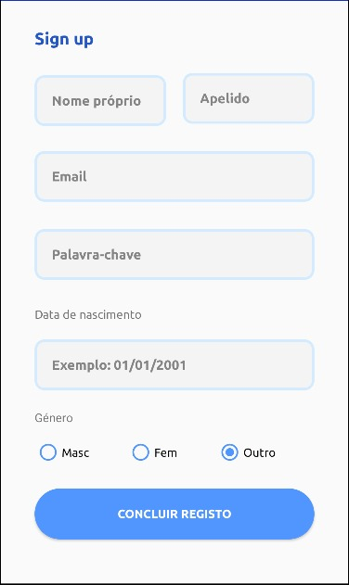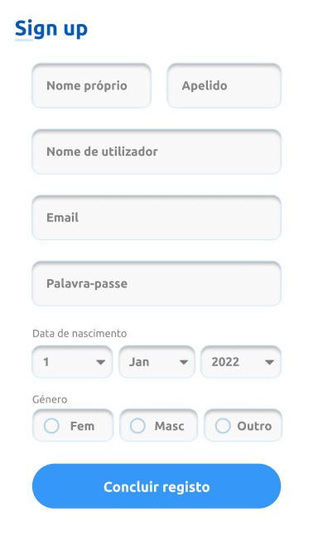Finalmente, o botão “Concluir registo” utiliza um método de registo da *Firebase* (esta irá ficar apenas com o *E-mail* e palavra-passe) e cria um utilizador (este já fica com as credenciais de acesso e os restantes dados inseridos).

Figura 5: Registo (resultado final).

Figura 4: Registo (protótipo).

## Menu

A atividade “Menu” apenas surge quando o utilizador pressiona o respetivo ícone. No “Menu” irá aparecer o nome próprio, apelido e *E-mail*. Para apresentar estes dados tive de utilizar um método da *Firebase* que permite recolher a informação do respetivo utilizador e apresenta no topo da atividade. Mais abaixo, são visíveis 5 botões: “Página Principal”, “Notas” 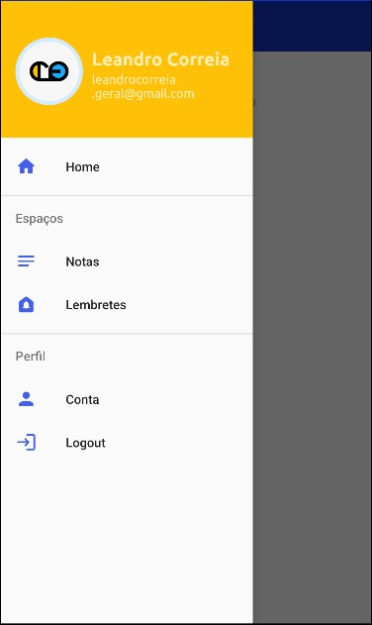e “Lembretes”, “Conta” e “*Logout*”. Estas atividades serão descritas posteriormente.

Figura 6: Menu.

## Notas

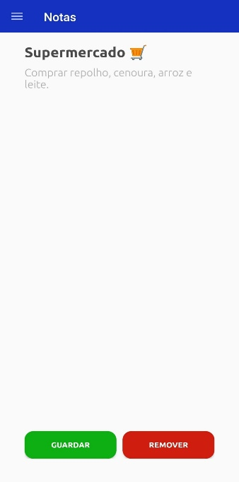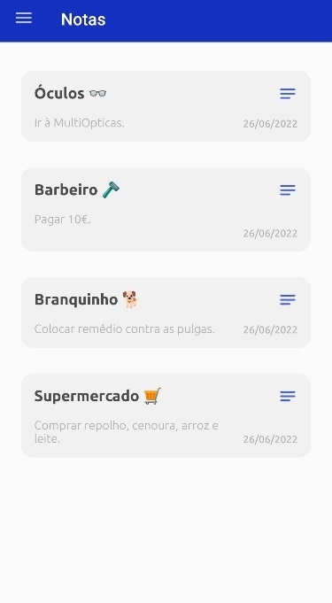A atividade “Notas” irá permitir ao utilizador ver todas as suas notas; ao clicar nas mesmas poderá editá-las, alterando campos como o título da nota e a descrição respetiva. Para além disto, o utilizador pode guardar as alterações que realizou ou eliminar a nota, caso a queira rejeitar. Em seguida apresento três *screenshots* que mostram as etapas pelas quais o utilizador passa ao criar notas (figuras 7, 8 e 9).

Figura 9: Editar e eliminar nota.

Figura 8: Lista de notas.

Figura 7: Criar nota.

## Lembretes

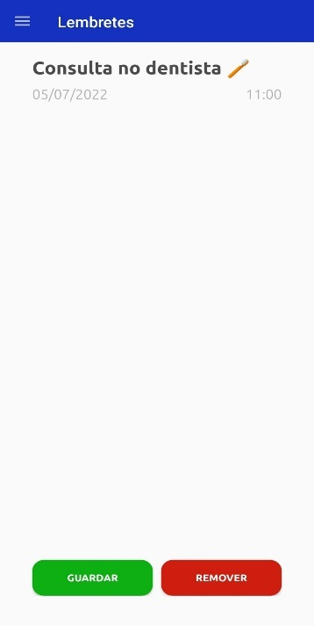A atividade “Lembretes” irá permitir ao utilizador ver todos os seus lembretes; ao clicar nos mesmos poderá editá-los, alterando campos como o título, data e hora. Para além disto, o utilizador pode guardar as alterações que realizou ou eliminar o lembrete. Posteriormente, o utilizador irá receber uma notificação (referente ao lembrete criado), na respetiva data e hora. Em seguida apresento três *screenshots* que mostram as etapas pelas quais o utilizador passa ao criar lembretes (figuras 10, 11 e 12).

Figura 11: Lista de lembretes.

Figura 10: Criar lembrete.

Figura 12: Editar e eliminar lembretes.

## Perfil

Na atividade “Perfil”, o utilizador poderá preencher os campos “Nome próprio”, “Apelido”, “*E-mail*”, “Data de nascimento” e “Género”. Se o utilizador pretender atualizar a palavra-passe poderá fazê-lo nos campos “Palavra-passe” e “Confirmar palavra-passe”. As únicas informações obrigatórias são: “Nome próprio” e “E-mail”.

Ademais, se o utilizador quiser mudar os seus dados poderá fazê-lo facilmente, confirmando por fim, ao clicar no botão “Guardar”. Se não desejar guardar as alterações poderá rejeitá-las clicando no botão “Remover”.

## 

Figura 13: Perfil.

## Logout

Caso o utilizador queira terminar sessão no dispositivo que estiver a utilizar poderá recorrer ao botão “*Logout*” e sair da sua conta.

Figura 14: Logout.

# Discussão

Os apontamentos servem de ótimos organizadores diários, já que nos permitem fazer uma espécie de mapa de tarefas e ideias que não ficam na totalidade na nossa memória, como gostaríamos. Considero que transformar os métodos antigos da folha de papel para uma nova dimensão como a digital torna-se mais prático e portátil, na medida em que tudo aquilo que anotarmos poderá ser facilmente transportado e registado. No caso da *Maynote*, esta possibilita a captação dos apontamentos em formato de papel a partir de uma fotografia, passando posteriormente para a virtualização da informação.

Existem imensas aplicações de apontamentos, notas e lembretes mas nenhuma tinha uma *feature* que fosse ao encontro das minhas necessidades; não tinha um ambiente que identificasse todos os temas juntos, ou seja, cada conteúdo que colocasse era simplesmente texto com um título, sem um identificador, sem propriedades próprias e geralmente as aplicações eram separadas umas das outras.

Assim, considero que a aplicação que desenvolvi é compacta, permitindo uma organização mais simples e prática. Contudo, reconheço que tem algumas falhas, como por exemplo, quando o utilizador abre a lista das notas, dos lembretes (ou outras opções), poderia ter logo acesso a um botão que permitisse criar diretamente o que desejar; da forma que construí, o utilizador precisa de recorrer à “Página principal” para fazê-lo. Portanto, para solucionar este problema pensei em criar botões nas diferentes listas que permitam criar logo o apontamento pretendido. Para além disto, em algumas atividades não está disponível o “modo paisagem” o que faz com que por vezes dificulte o modo de visualização e manipulação da interface; face a este constrangimento, necessitaria de reconfigurar o XML e colocar um *scrollview*. Por último, reparei que nem todas as vezes que o utilizador cria um lembrete é gerada a respetiva notificação; para solucionar este problema teria de recriar o canal de notificação.

Em suma, apesar das falhas mencionadas, encontro-me satisfeito com o trabalho realizado. Ao longo de todo o processo, investiguei bastante através de diversas fontes como documentação do *Android Studio* e da *Firebase*, vídeos explicativos, StackOverflow, *W3Schools*, entre outros. Adicionalmente, gostei de elaborar o protótipo de baixa fidelidade no *Figma*, que me fez explorar várias possibilidades que se aproximavam do que eu idealizava. Através da realização deste projeto, sinto que desenvolvi melhor várias capacidades relacionadas com o desenvolvimento para dispositivos móveis e certamente irei aprofundar mais esta área tecnológica.

# Referências

Autenticar com o Firebase usando contas baseadas em senhas no Android  |  Firebase Documentation

<https://firebase.google.com/docs/auth/android/password-auth?hl=pt&authuser=0>

Autenticar com o Google no Android  |  Firebase Documentation

<https://firebase.google.com/docs/auth/android/google-signin?hl=pt&authuser=0>

Autenticar usando o login do Facebook no Android  |  Firebase Documentation

<https://firebase.google.com/docs/auth/android/facebook-login?hl=pt&authuser=0>

Cursos de treinamento  |  Android Developers

<https://developer.android.com/courses>

Instalação e configuração no Android  |  Firebase Documentation

<https://firebase.google.com/docs/database/android/start?hl=pt&authuser=0>

foxandroid/AlarmManagement

<https://github.com/foxandroid/AlarmManagement>

Programar alarmes recorrentes  |  Desenvolvedores Android  |  Android Developers

<https://developer.android.com/training/scheduling/alarms#set>

Recognize text in images with ML Kit on Android  |  Google Developers

<https://developers.google.com/ml-kit/vision/text-recognition/android>

RecyclerView - Android Studio Tutorial | Part 1 - YouTube

<https://www.youtube.com/watch?v=18VcnYN5_LM>

RecyclerView Item Click | Best Practice Way - YouTube

<https://www.youtube.com/watch?v=7GPUpvcU1FE>

Schedule Local Notifications Android Studio Kotlin Tutorial - YouTube

<https://www.youtube.com/watch?v=_Z2S63O-1HE>

# Anexos



Anexo 1: Protótipo de baixa fidelidade.